Week van 19 tot 23 mei 2014

Project: Afrika

Maandag:

Daar is de zon en reken maar dat we ervan zullen genieten! Vandaag stond de achterdeur de hele tijd open. Er was natuurlijk de zandbak maar we dachten ook even na wat we konden spelen met kosteloos materiaal. We vonden een hele doos vol blikken. Daarmee maakten we een werpspel. Grappig op zien hoeveel moeite het de kinderen kost om de toren in piramidevorm terug te zetten. Na een paar keer proberen waren ze ermee weg ☺
Tijd ook om nog eens speeldeeg te maken. We hebben enkel wat bloem, zout en water nodig en hopla… we kunnen aan de slag!

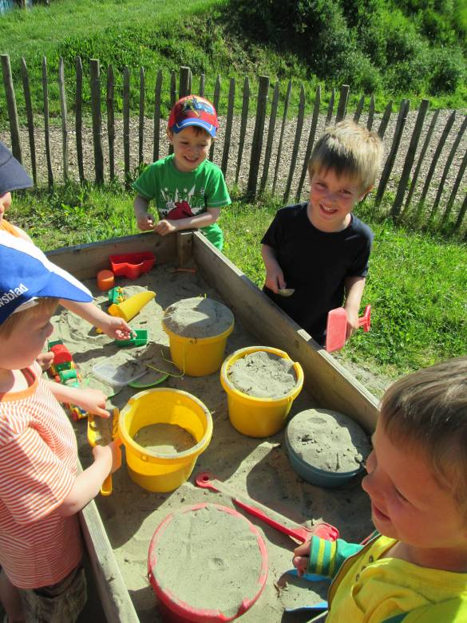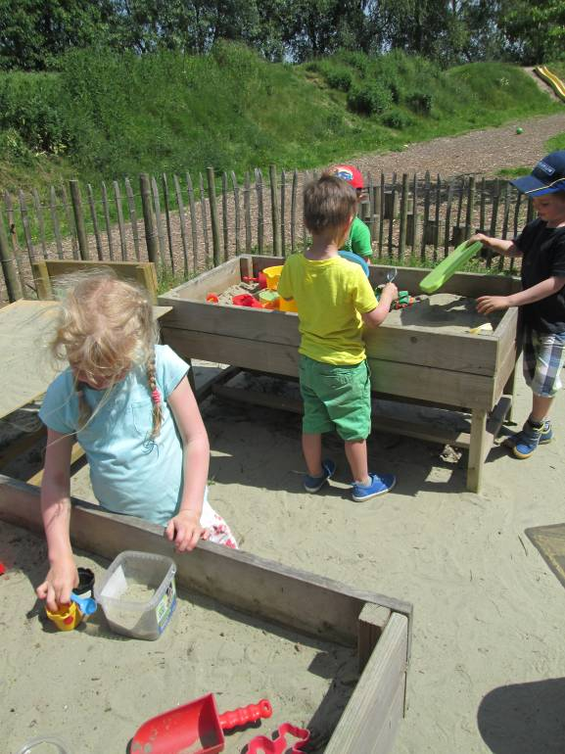

De moetwerkjes van deze week worden geïntroduceerd. Deze week moeten we 2 werkblaadjes en 3 woordjes nastempelen. Ook nu krijgen we een week de tijd om de taakjes af te werken. We duiden aan op het takenbord als we al dan niet klaar zijn met de taakjes.

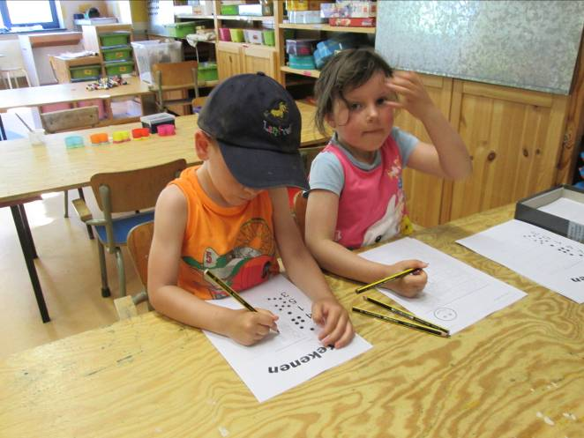

Nino bracht een Egyptische piramide mee die een tovertrucje kon. Vraag maar eens aan je ukkepuk. Ze waren diep onder de indruk!

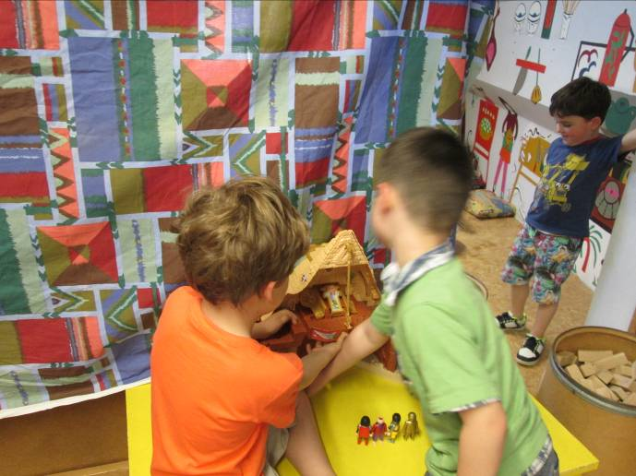

Bij één van de moetwerkjes maken we patronen. Nu wilden enkele kinderen ook graag plakken. Vandaar … patroontjes kleven.
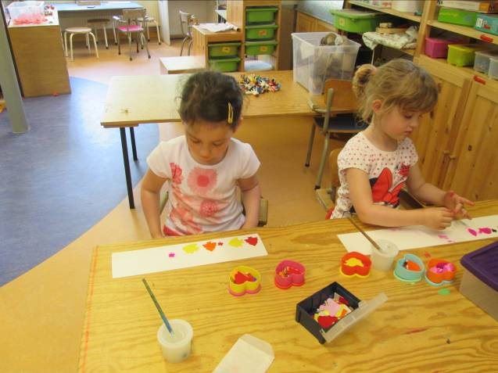

Na de speeltijd vertelde Kiki ons wat meer over haar familie. Ze had een heleboel mooie foto’s mee. Daarop stonden haar mama, papa, broer en zusje. Maar ook de rest van de familie (tantes, grootouders,…) . Ze vertelde dat er feest was voor kleine baby Awa (a.d.h.v. de prenten wordt een verhaal verteld. Ik geef heel wat toelichting bij de foto’s en ook de kinderen stellen zelf veel vragen).
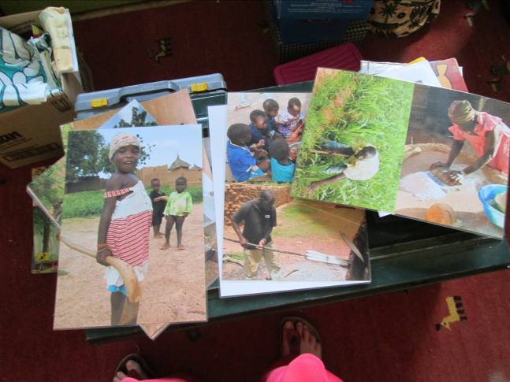

De voormiddag is plots een heel stuk korter als je 19 kindjes moet insmeren. Na de middag werkten we verder aan de knutselwerkjes maar ook (en vooral) buiten werd erg veel gespeeld.
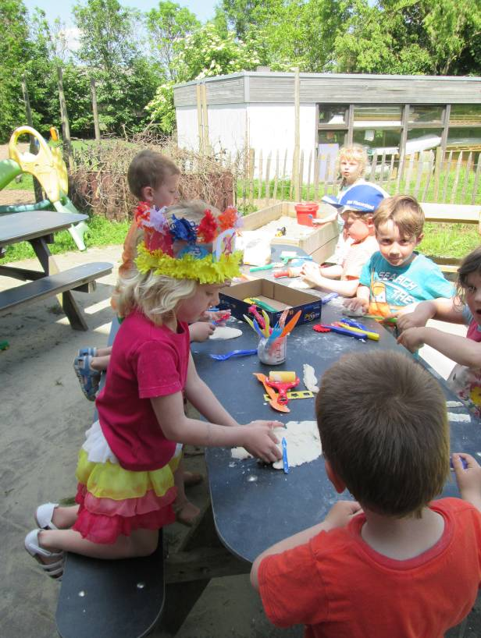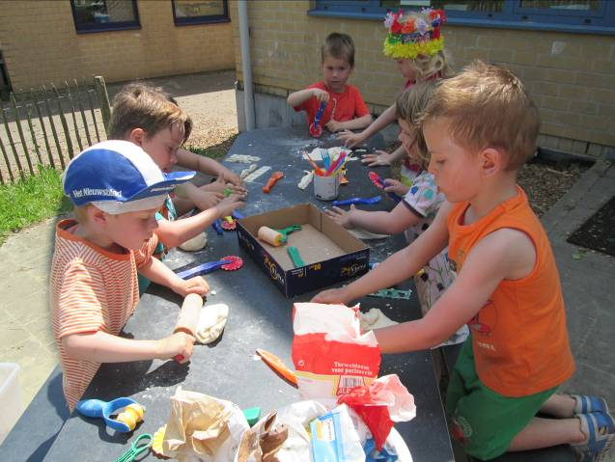
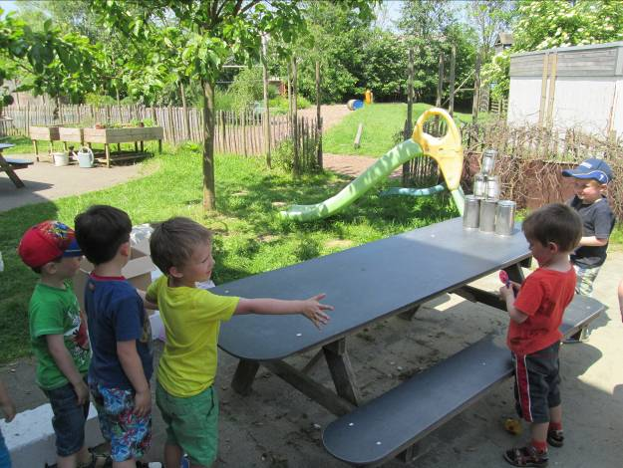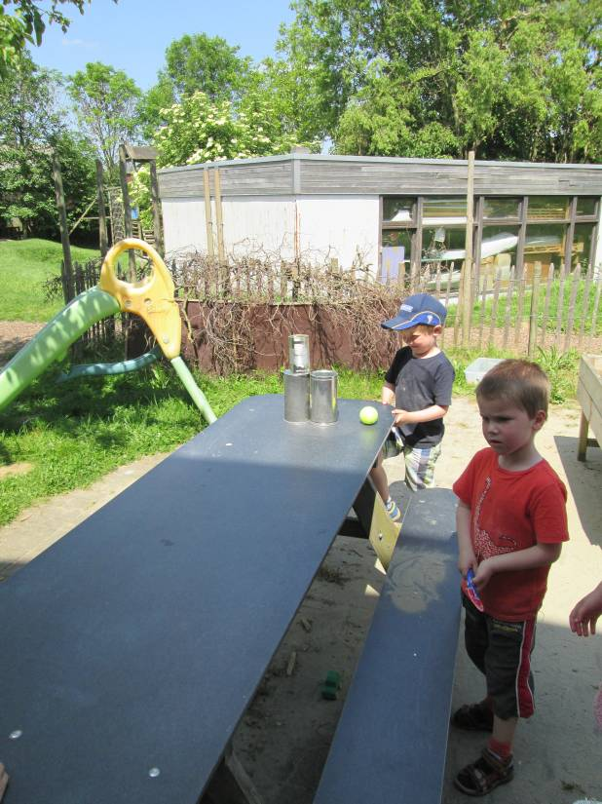
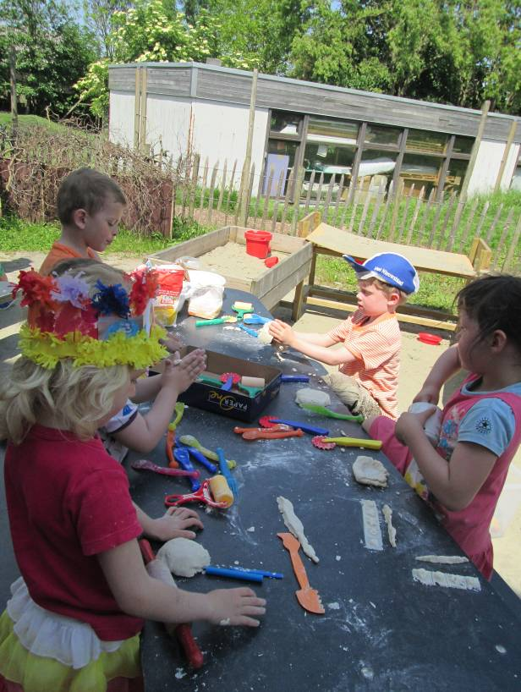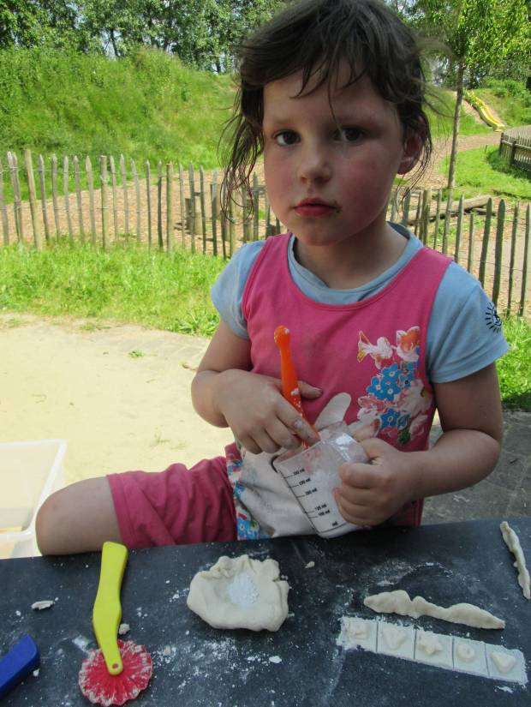

Al snel was het opruimtijd want we konden alweer feest vieren in de klas. Julie was jarig!!! Na de obligate zang – en blaasstonde verorberden we taart en ijsjes in het hoge gras.
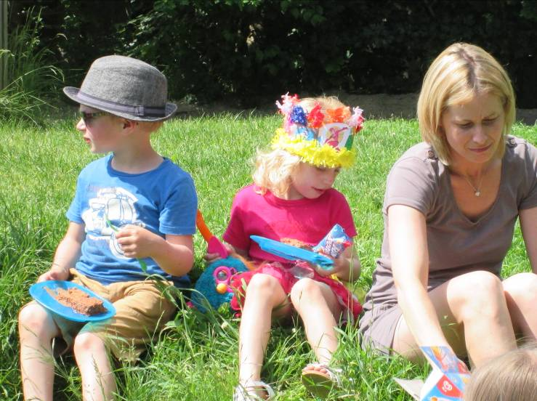

Na de lekkernijen was er nog net even tijd om op het reuzenkasteel te klimmen.
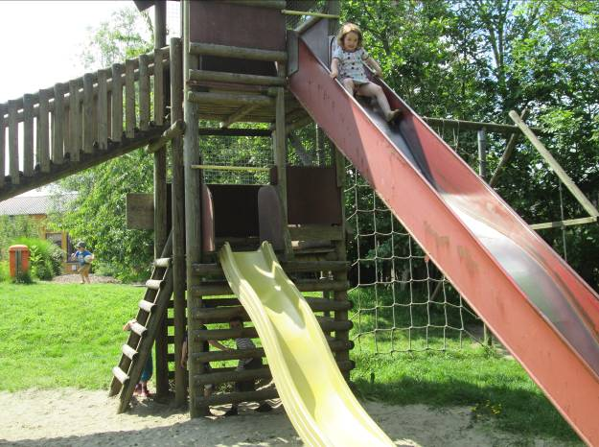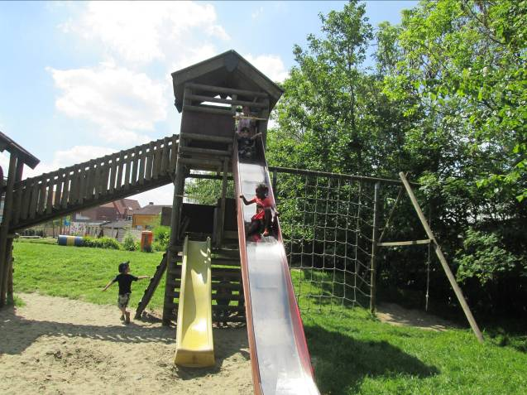
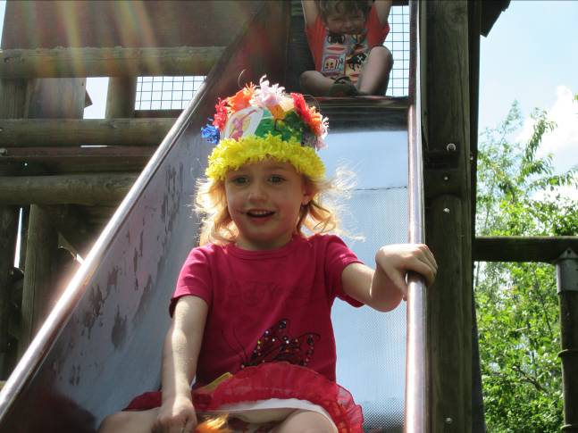
Proficiat Julie!

Dinsdag:

Dinsdag was de mama van Thijs voor ons naar de winkel geweest. Ze bracht heerlijk exotisch fruit mee. Eerst raden we wat het nu precies allemaal was. Zo hadden we een vrucht die sterk op een appel leek maar er toch geen was. Nochtans kwam het woord appel er wel in voor…. Van een granaatappel had echt nog niemand gehoord.
Ook de ananas, pindanoten, mango en sharons passeerden de revue. Last but not least hadden we ook een kokosnoot. Wat horen we als we ermee schudden? Wat toen volgde was behoorlijk hilarisch. Het is water! Neen, fruitsap! Neen! Melk van de koe! Neen…..
En hoe krijgen we dat vocht er uit? Met een hamer, neen een zaag of een bijl of…
Ik vertelde de kinderen dat ze, als ze voorzichtig konden zijn, een half weekje met de echte vruchten mochten ‘spelen’. ’t Is te zeggen, we richten een marktje in waar de vruchten kunnen verkocht worden. Natuurlijk moeten we die met zachtheid behandelen. Als we er op een goeie manier mee omgaan, zullen we ze vrijdag proeven. Benieuwd hoe dat afloopt ☺

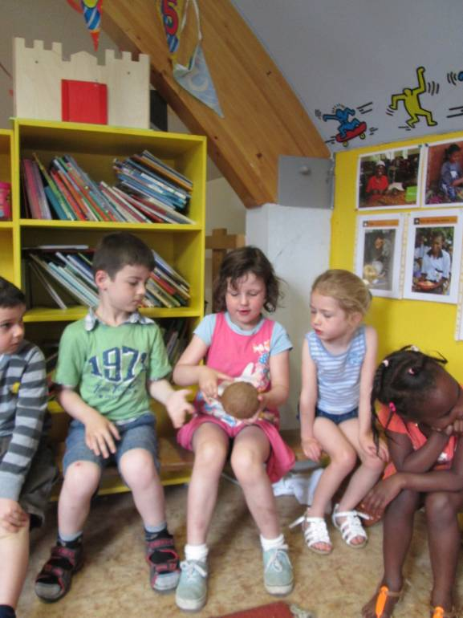

Om een Afrikaanse markt te starten moeten we wel onze winkel even onder handen nemen. Wat zou wel Afrikaans kunnen zijn en wat niet. Het werd een moeilijke evenwichtsoefening.
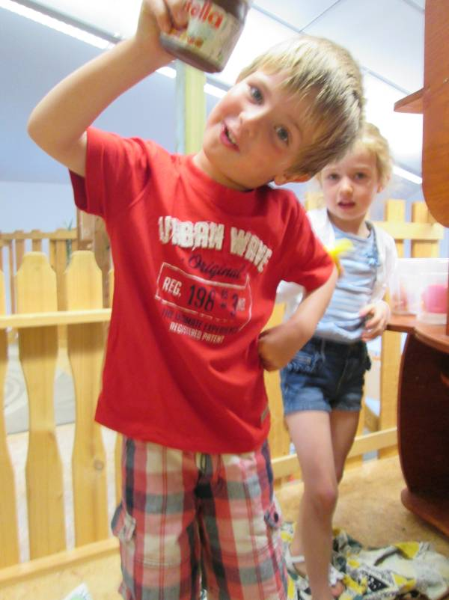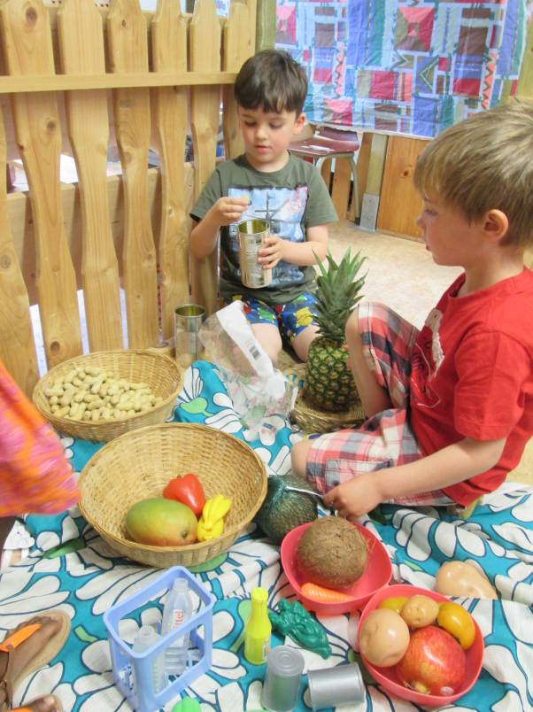
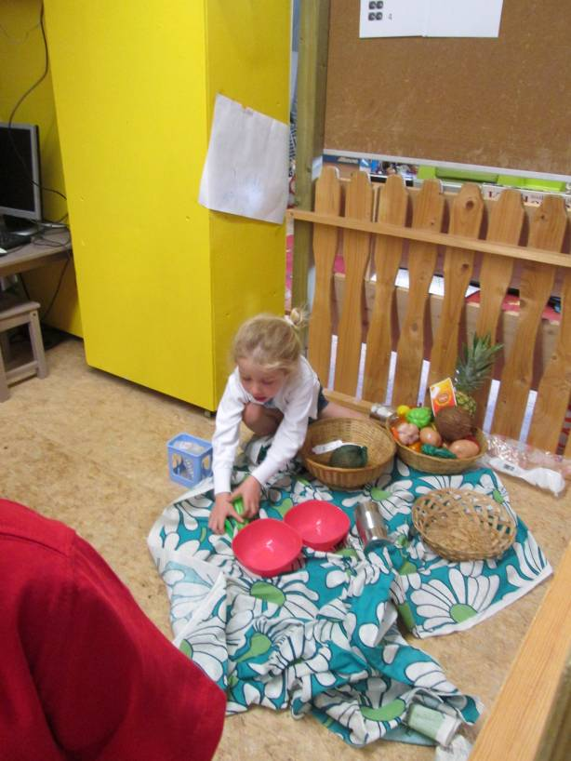

Algauw verklaarden we onze markt voor geopend!
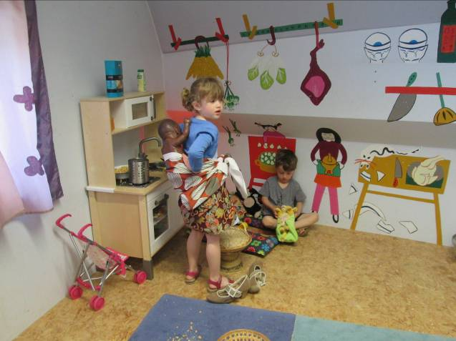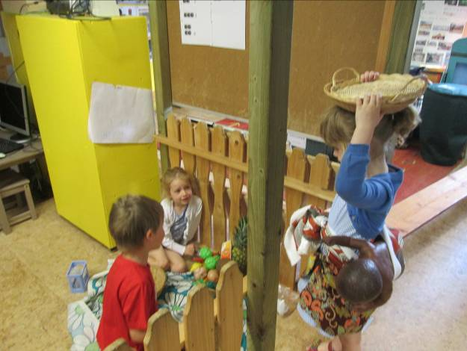
Het speeldeeg was een groot succes dus daar gingen we nog even mee verder.
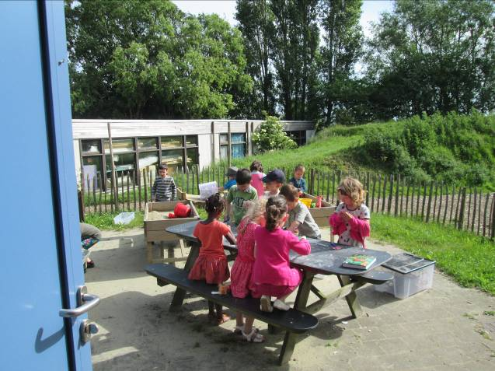
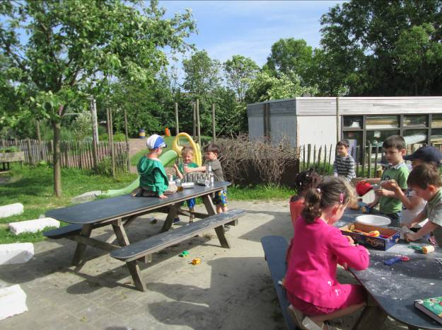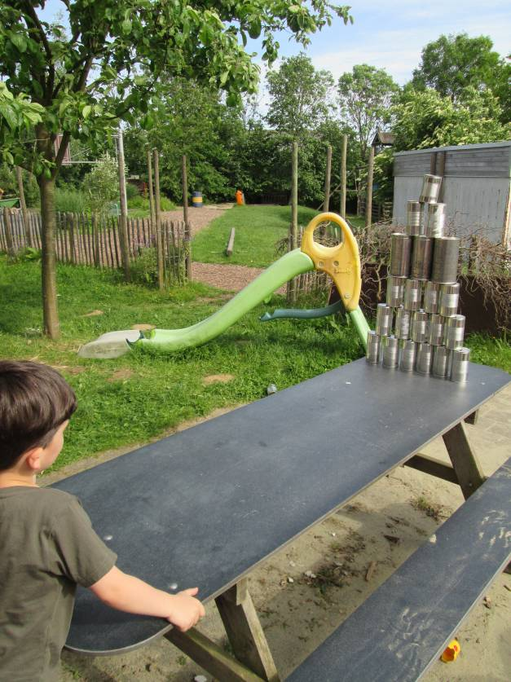
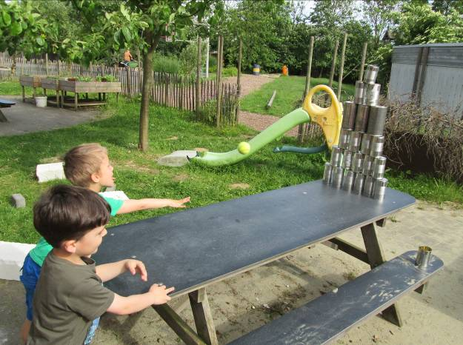
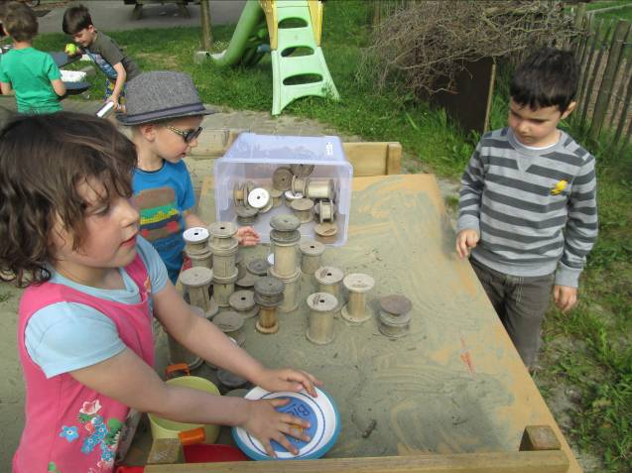

Cédric werkt geconcentreerd aan z’n gitaar. In Afrika hebben heel wat zaken terugkerende patronen. Hij koos er één uit om z’n gitaar mee te bekleden.
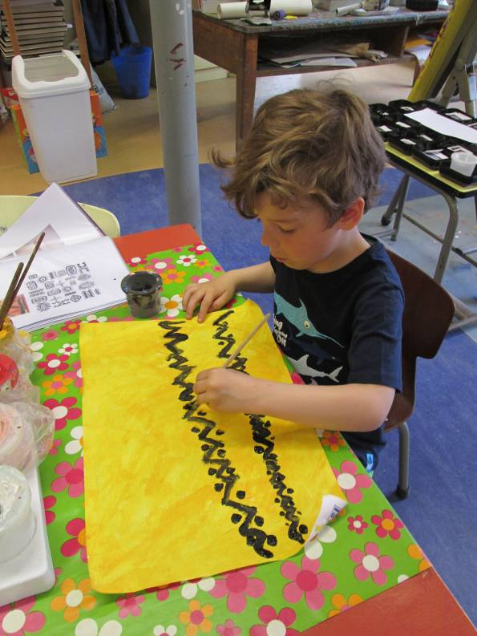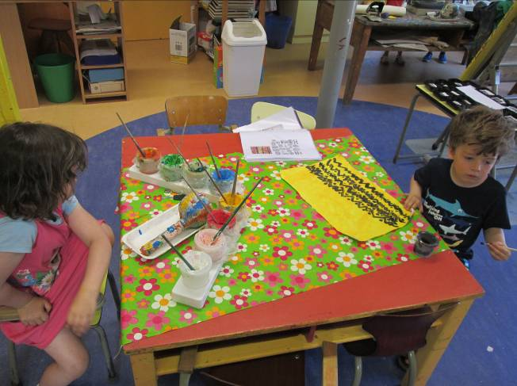

Ondertussen knutselden heel wat andere kinderen een auto in elkaar. Hoe kunnen we weten waar het stokje door moet? Hoe maken we de gaatjes?...
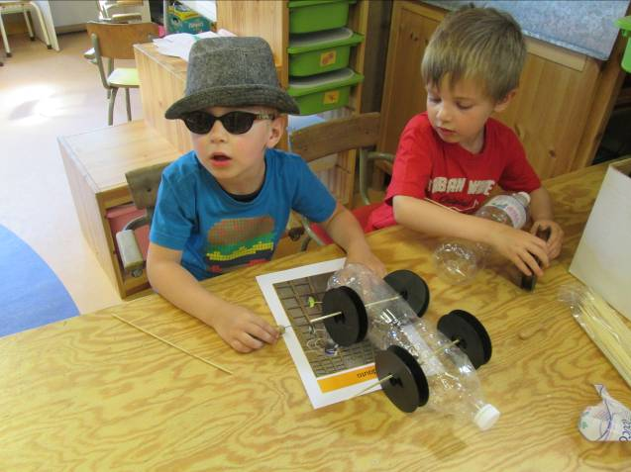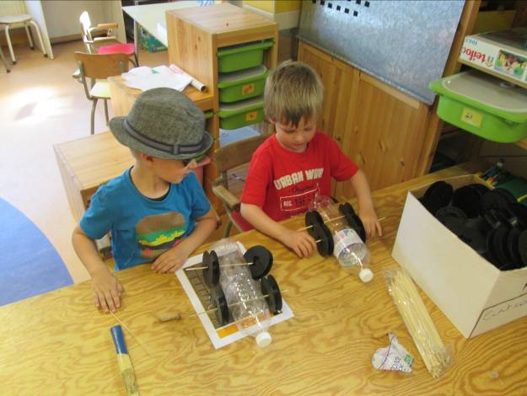
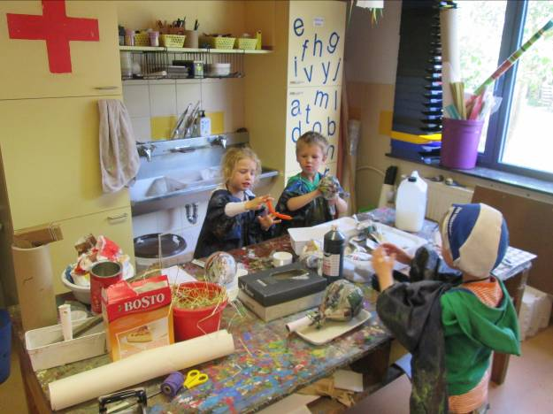sambaballen

Er werd duchtig verder gewerkt aan de moettaakjes.
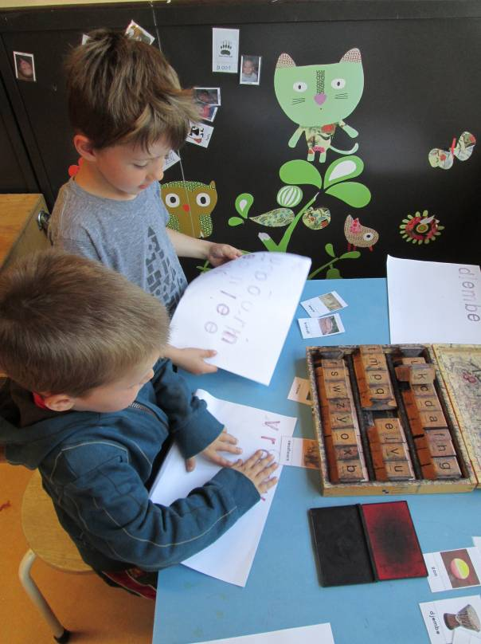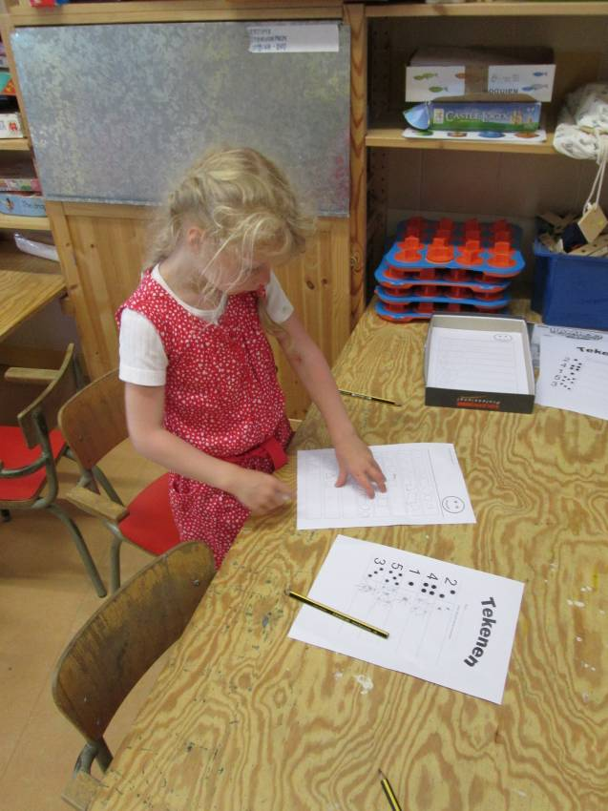
Na de middag startten we met een leuk spel. Tijdens de kring was de baby van Kiki hartverscheurend aan het huilen. Hij was z’n knuffelgiraffe kwijt. Raf was op expeditie. Gelukkig had hij een foto opgestuurd. Daar konden we zien waar hij was. Per 2 mochten ze op zoektocht naar Raf. Eens ze hem gevonden hadden, mochten de kinderen een nieuw verstopplaatsje zoeken en daar een foto van nemen. Zo konden de volgende 2 kinderen ook op zoek. Het lukte echt heel erg goed! De ene foto of opdracht was al iets gemakkelijker dan de andere maar leuk vonden ze het allemaal.
Enkele beelden (ik kon zelf geen foto’s nemen aangezien ze het toestel meekregen).
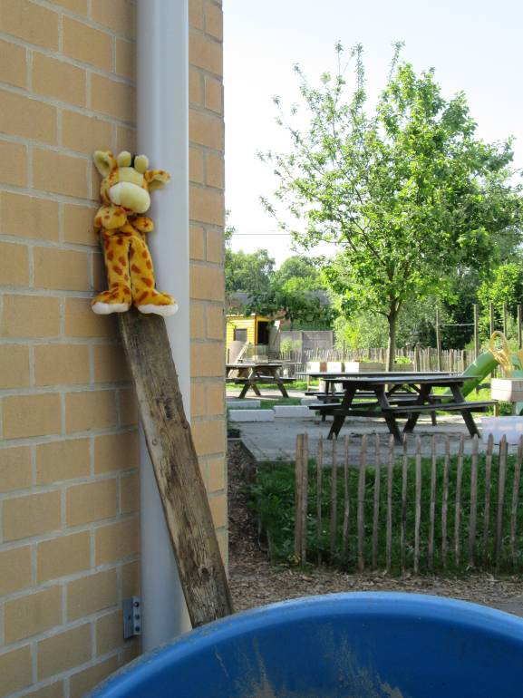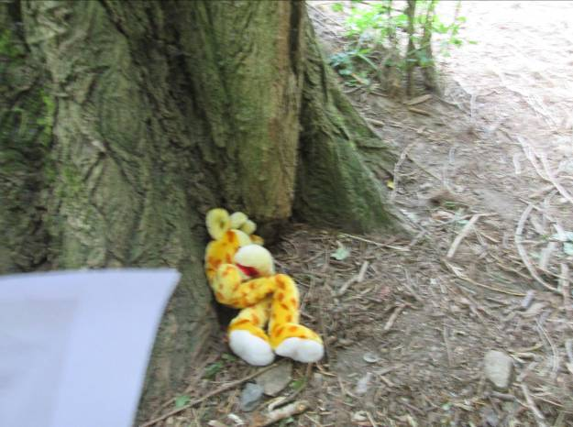
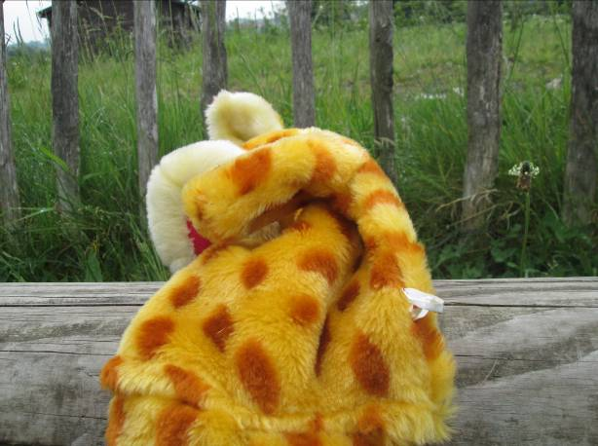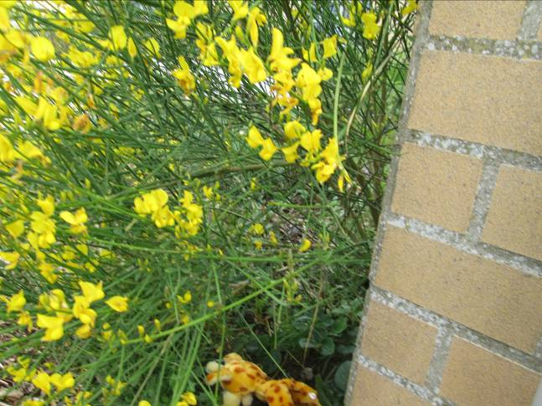
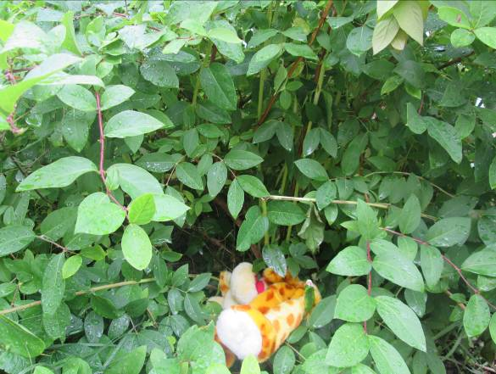

Enkele bloopers (zo kan je hier en daar toch volgen wat ze deden ☺ We blijken zelfs een heus fotomodel in de klas te hebben)

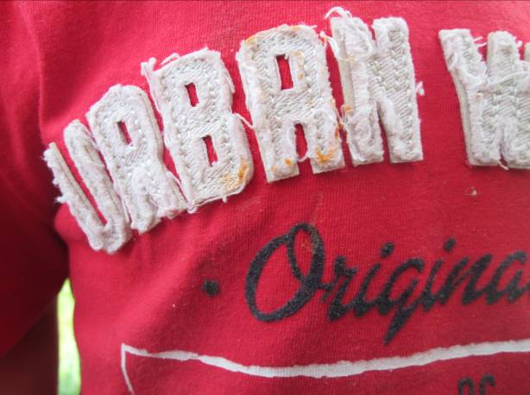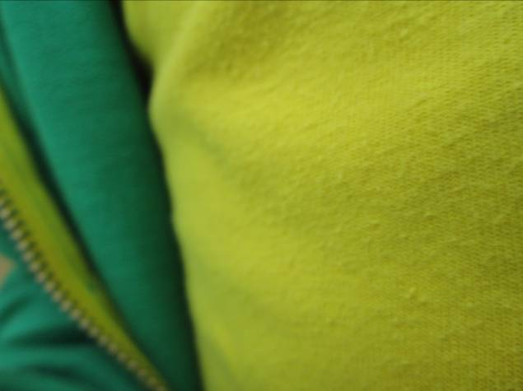
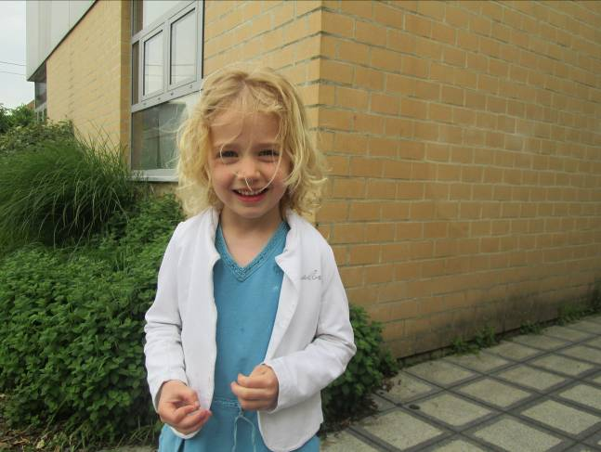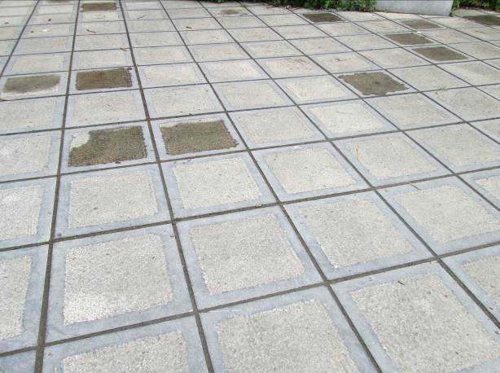
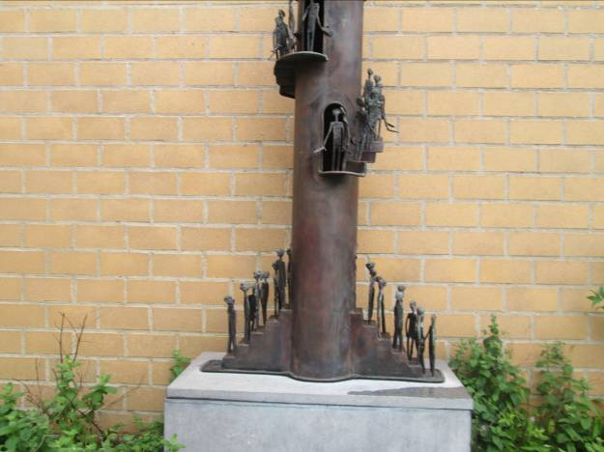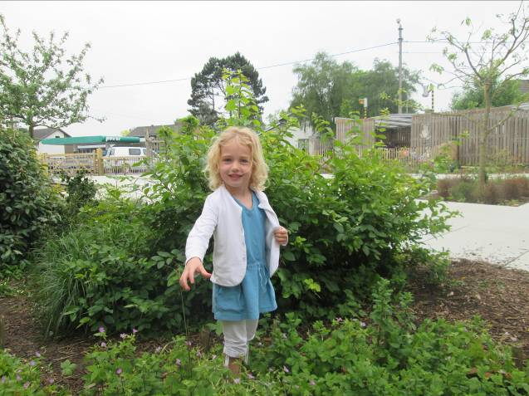
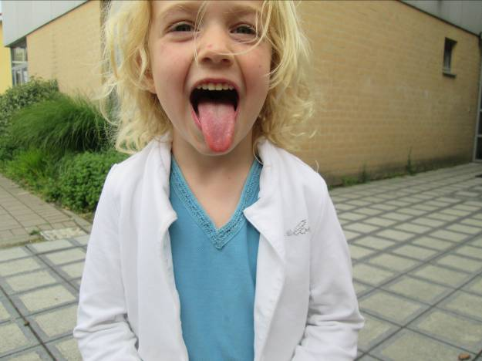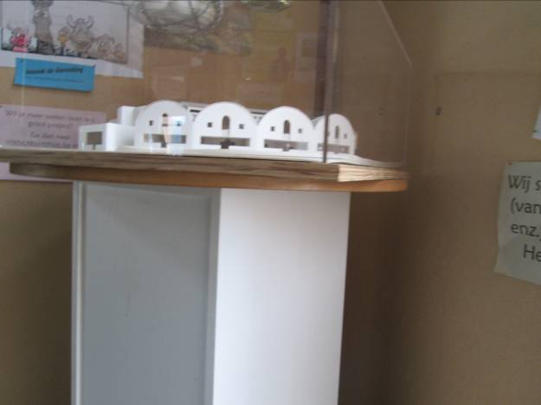
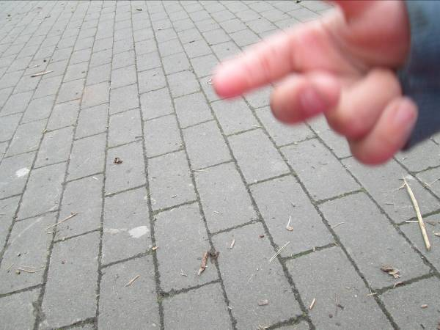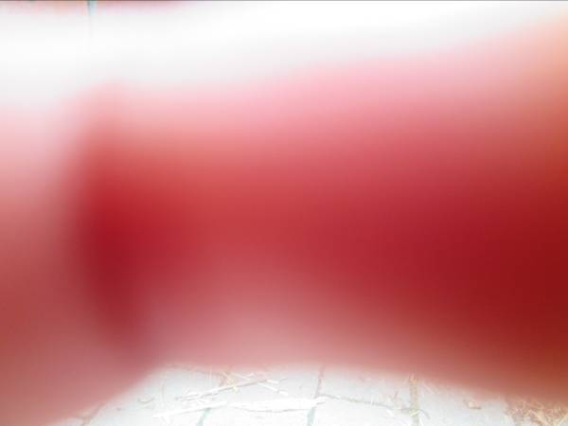

Woensdag:

Turnen bij Eva!
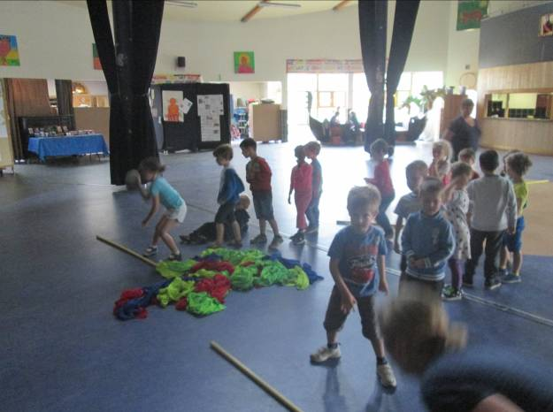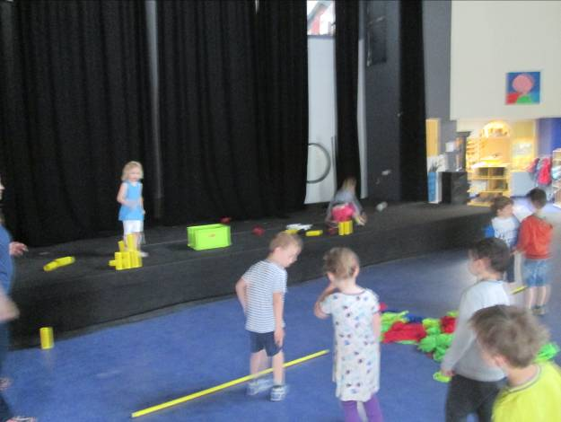

Gevolgd door relaxatie.
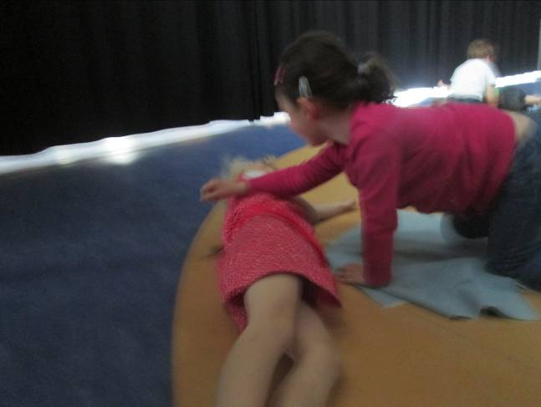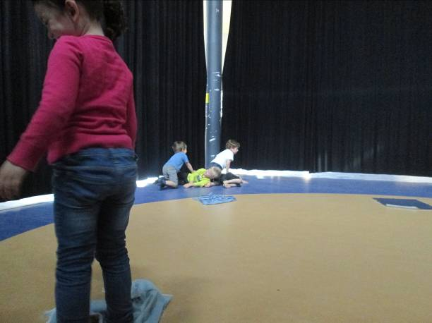
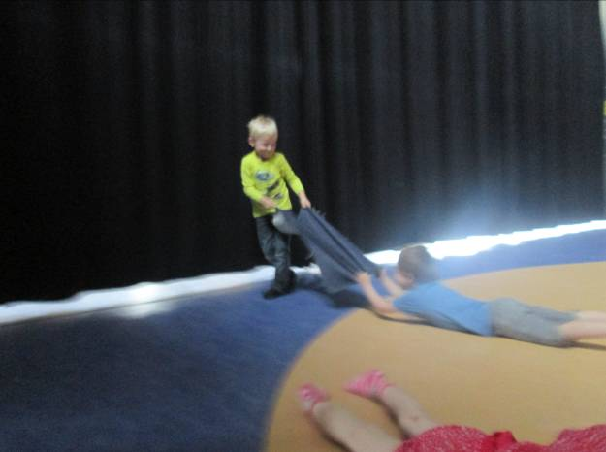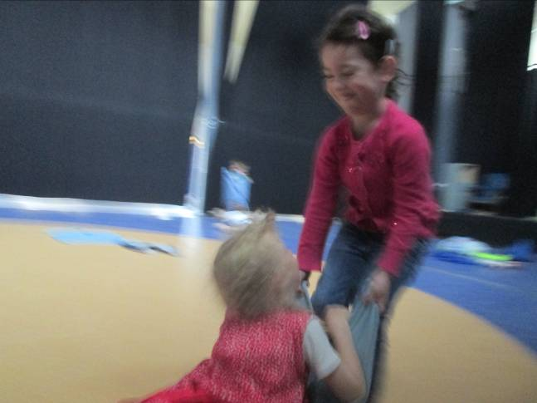
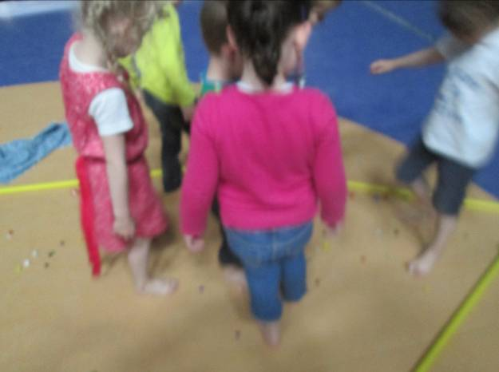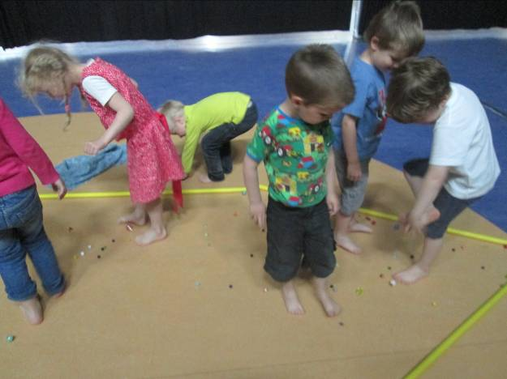

De kinderen waren nog niet allemaal aan de beurt gekomen dus deden we verder met het grote ‘raf zoekspel’)

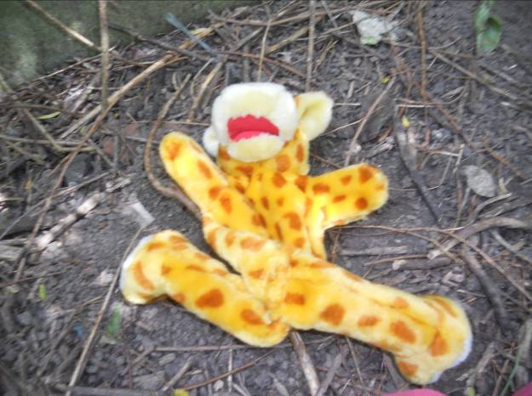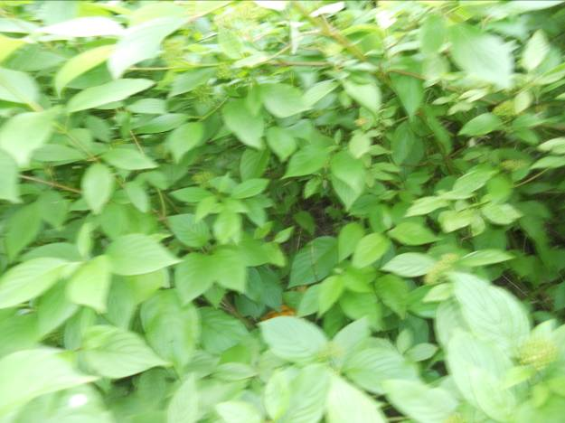
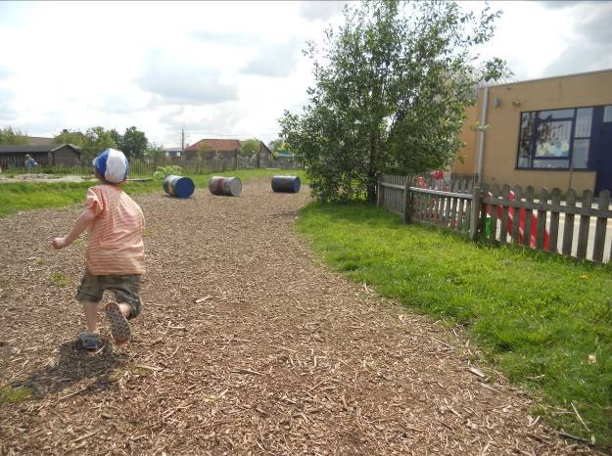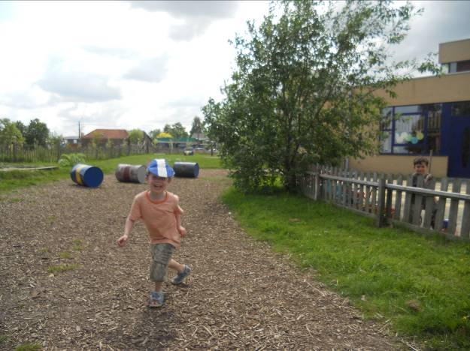

Ondertussen werd in de klas gewerkt aan de taakjes.
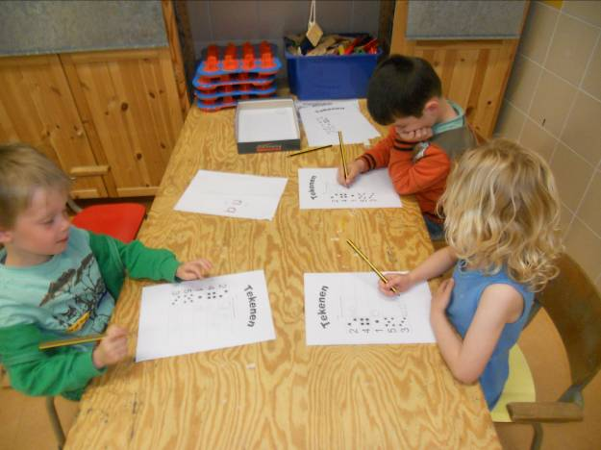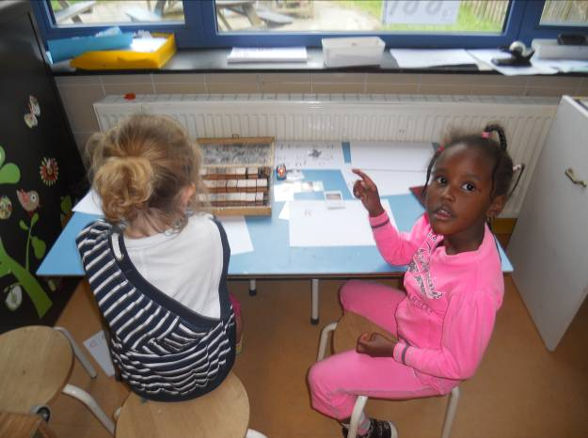

We speelden ook een gezelschapsspelletje (taxi wildlife) waarbij we goed moesten kunnen voelen en ons ruimtelijk inzicht aangescherpt werd.
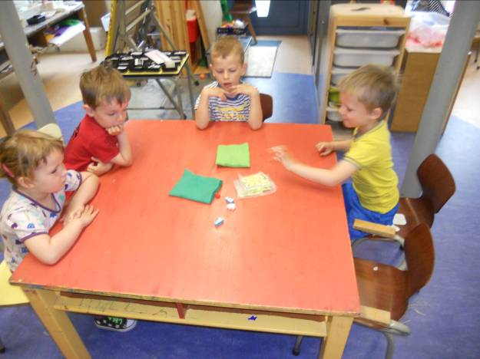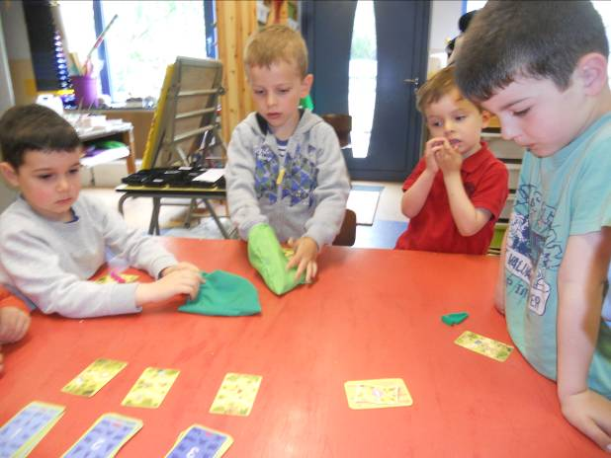
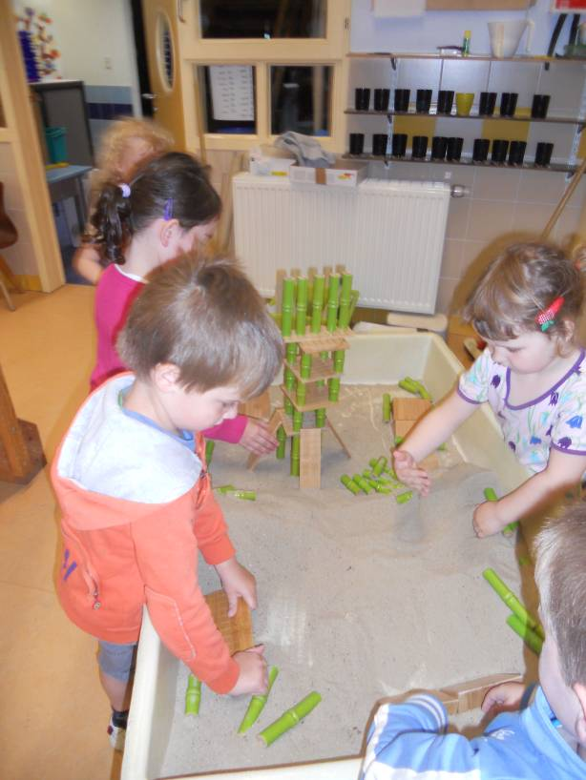vanaf nu staan er flatgebouwen in de Afrikaanse dorpen.
Vandaag vertrekt Kiki ook weer naar Afrika. Ik breng haar samen met haar grote koffer naar de luchthaven. Na een weekje in de klas miste ze haar papa en mama toch wel heel hard. We bekeken nog een laatste keer de spullen die ze meebracht. We gaven ook foto’s door met allerlei situaties en voorwerpen uit Afrika.
Hilarisch moment: in de koffer zat ook een machete. Vorige week toonde ik die en we vertelden dat die vaak gebruikt werd om het land te bewerken. Tussen de foto’s zat er ook één van een vrouw die het veld bewerkte met de machete. Waarop ik: ‘Wat is dat ook alweer?’ en Jom: ‘een brochette’ ☺☺
Donderdag:

Deze ochtend was er weer praatronde. Zo had Nino een dokterstasje mee van de dokter in afrika. De kring werd omgedoopt tot ziekenverblijf.
Maar we gingen pas na de speeltijd aan het werk want eerst mochten we…. turnen!
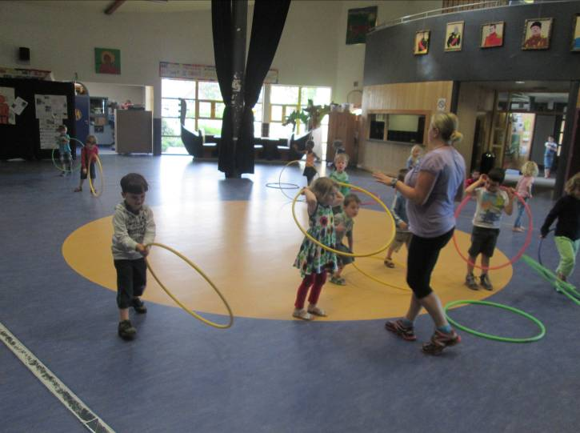
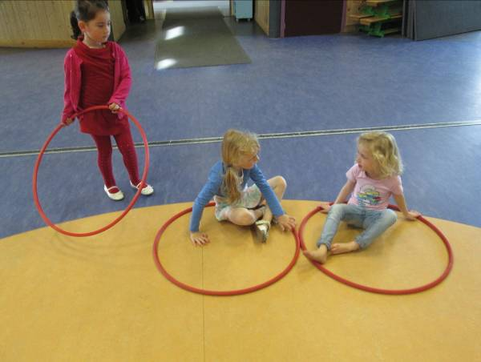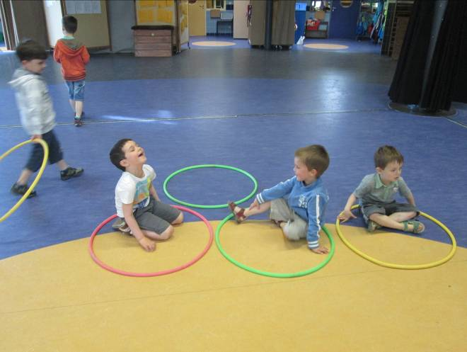
De rest van de dag wil ik zoveel mogelijk knutselwerkjes afwerken. Morgen willen we graag ons fruit te lijf gaan en in de namiddag komen 2 papa’s ons vergasten op muziek.
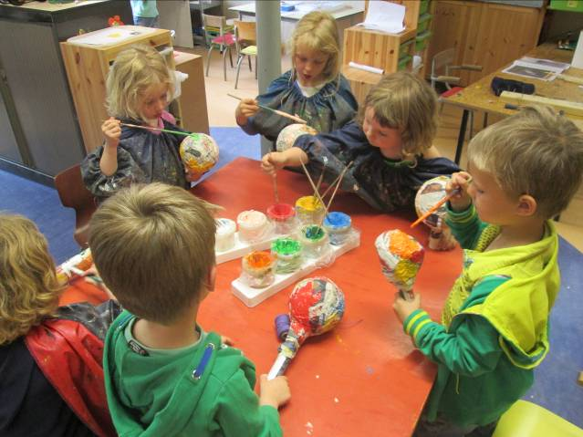 de sambaballen werden geschilderd (hoewel ze nog niet op en top droog zijn) en de laatste auto’s in elkaar gestoken. Morgen komen nog 3 kindjes een hut maken en dan kunnen we het knutselgedeelte enigszins afwerken.
Na de middag trommelden we onze naam op de djembe (vb. Ilse + 2 slagen). Ik trommelde ook enkele dierennamen en de kinderen moesten raden over welk dier het ging (bv. 3 slagen kon krokodil zijn maar ook olifant of …). Het lukte al erg goed!
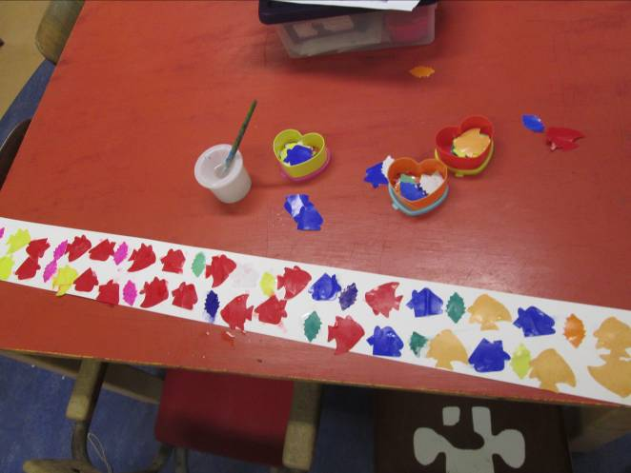

Tussenin zingen we ook graag ons liedje over ‘Arnold de vegetarische krokodil’. Hier en daar gaat het wat snel maar het refrein lukt al aardig.

Vrijdag:
D-day voor de moetwerkjes. Wie nu nog niet klaar is moet echt wel in actie schieten. Na de luisterkring waarin we op zoek gingen naar rijmwoorden vlogen we erin. Ook de laatste knutselwerkjes werden afgewerkt (of zo goed als…) .
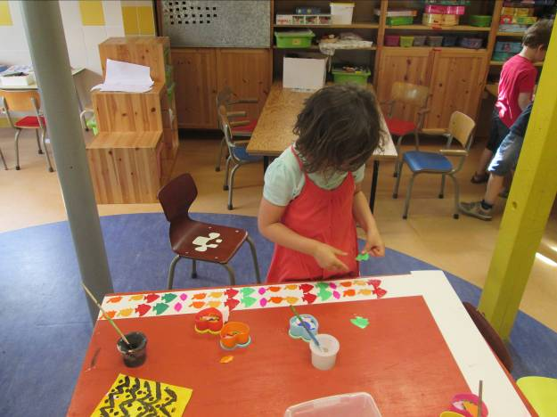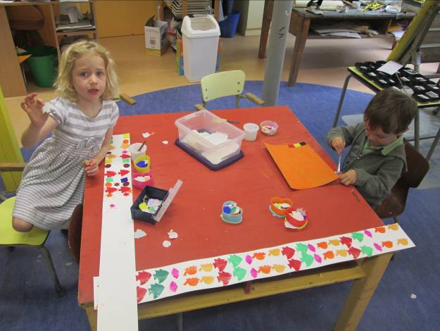
Na de speeltijd wilden we nu eindelijk wel eens zien wat er vanbinnen in een kokosnoot zat. Het bleek water of toch iets dat er erg goed op leek. Even proeven ☺
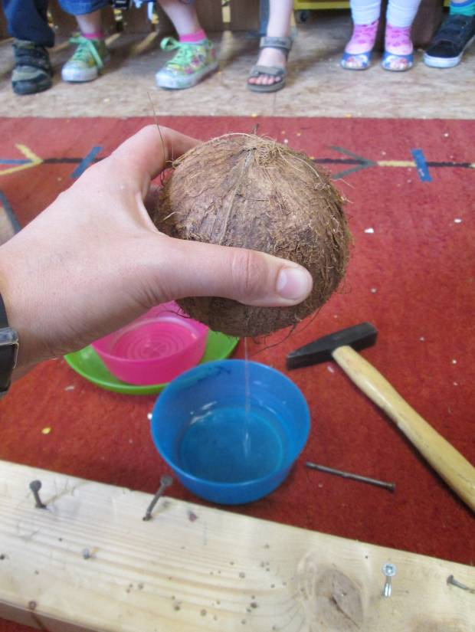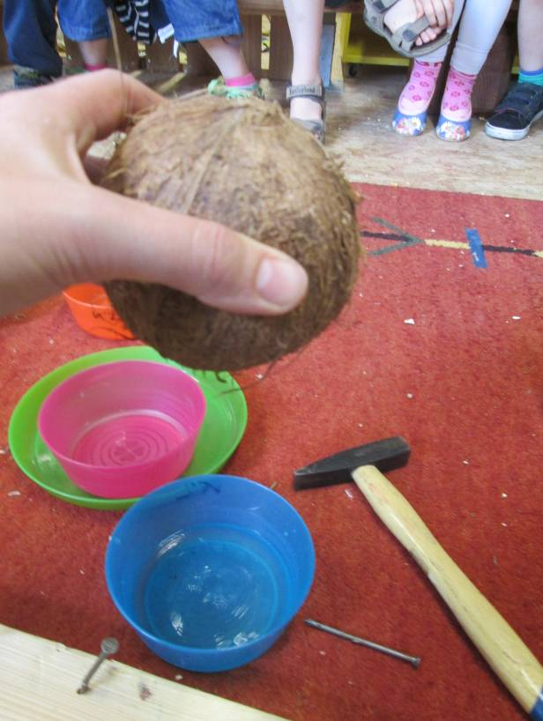
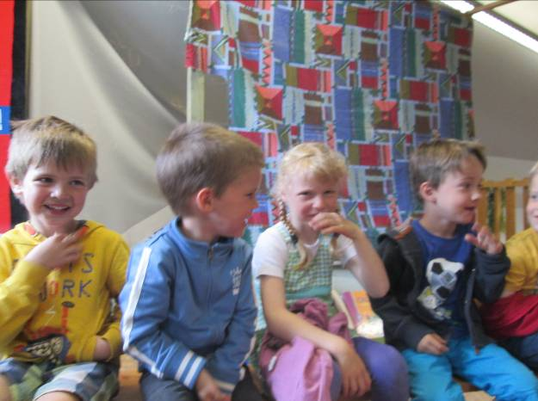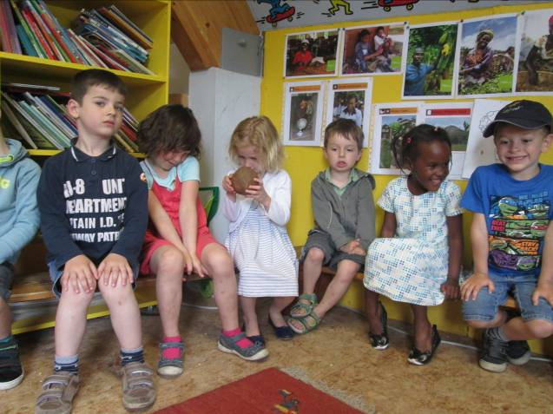
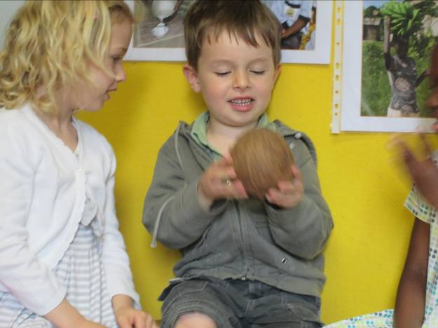

Na de middag hoorden we het verhaal over nandi’s kip. Het was een telverhaal waarin we heel wat dieren moesten tellen.
Daarna gingen we aan de slag met ons fruit. We sneden ananas en mango en braken heel wat pindanoten open! Ondertussen probeerde ik de kokosnoten te kraken. Met succes overigens ☺. Ook de granaatappel werd doormidden gekliefd. Waauuw zo rood en zo veel pitten was een veel gehoord commentaar.

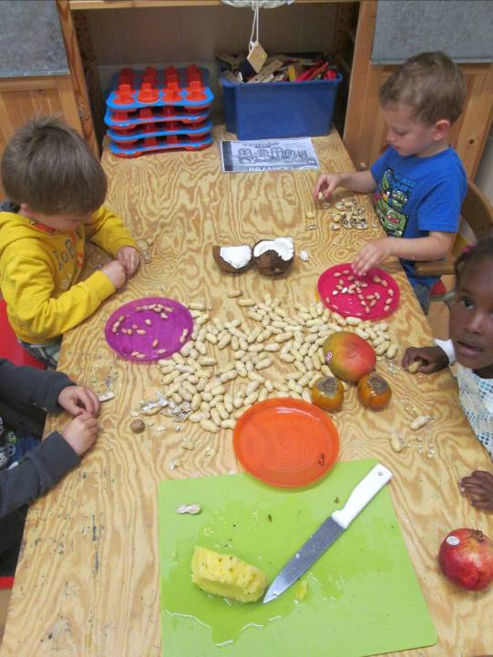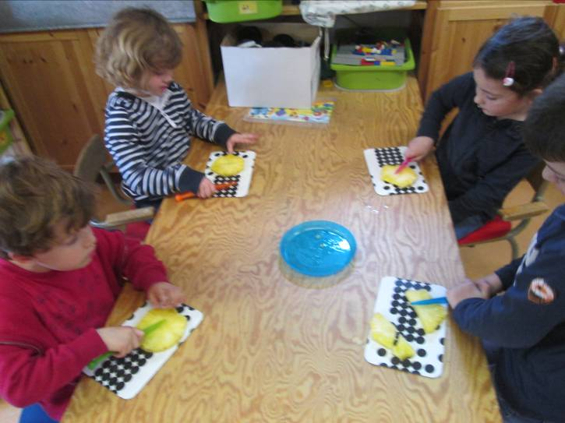
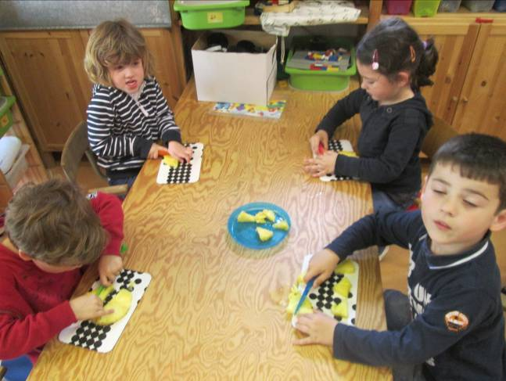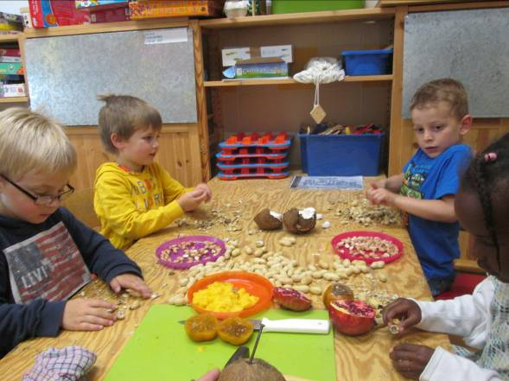

Tijd voor het verorberen!!!! Mango bleek erg populair, gevolgd door de ananas en de pindanoten. Granaatappel werd schoorvoetend geproefd en veelal lekker bevonden. De kokos echter viel voor de paar kinderen die durfden proeven zwaar tegen. Niet één kind vond het lekker. Ik vraag me af moest ik hen een bounty geven of ze die ook zouden weigeren ☺.
Daarna brak een belangrijk moment aan voor nino en Loes. Hun papa’s kwamen muziek maken met ons.
De papa van loes bracht djembe’s mee en leerde ons dat je op verschillende manieren op de djembe kan slaan.
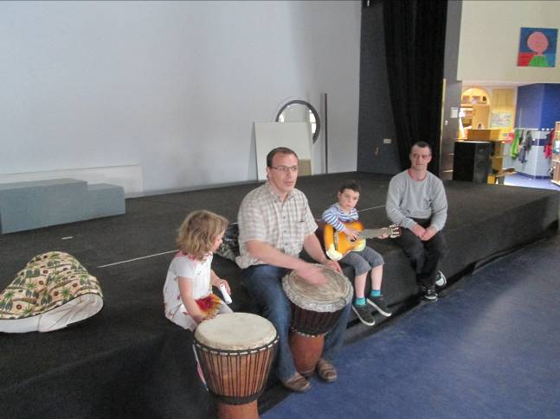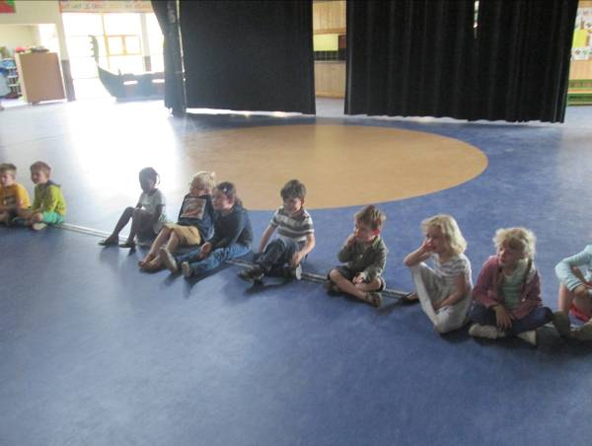
Dat moest uitgeprobeerd worden natuurlijk! Maar niet vooraleer we onze beentjes losgooiden op wat Afrikaanse djembe muziek gebracht door de papa van Loes.
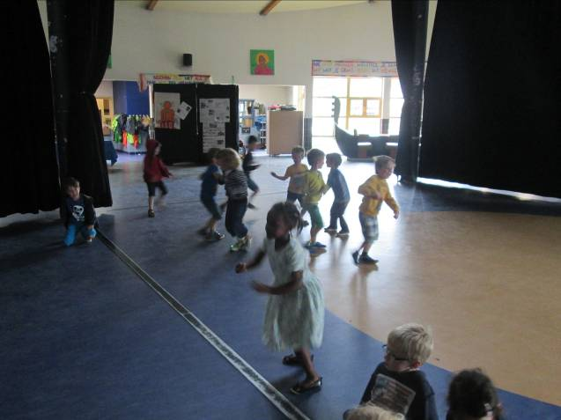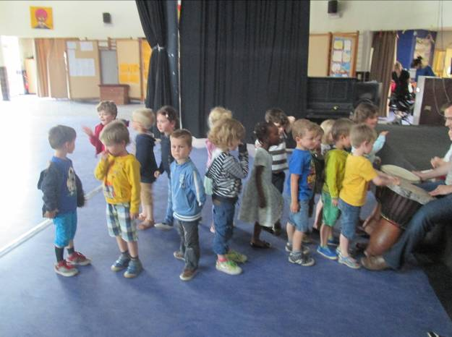
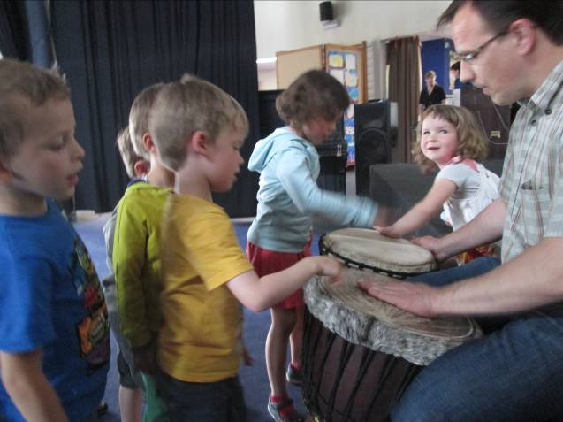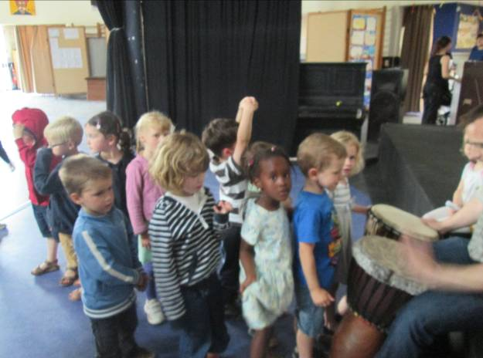
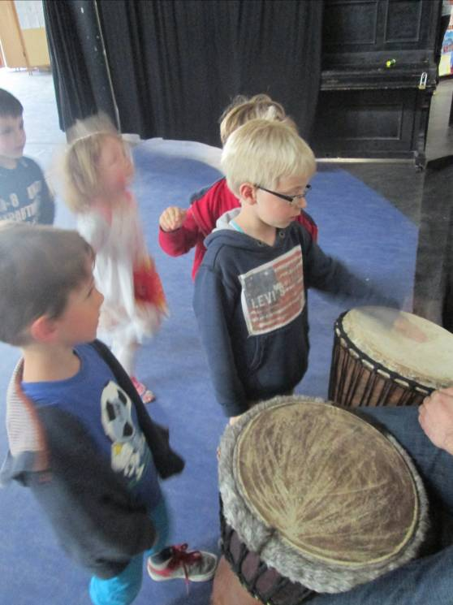
Daarna mochten we naar buiten voor een tweede optreden. Nino bracht enkele prachtige liedjes ten berde gevolgd door een deedjeridoo optreden van z’n papa.
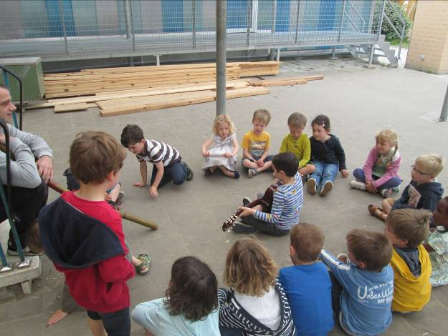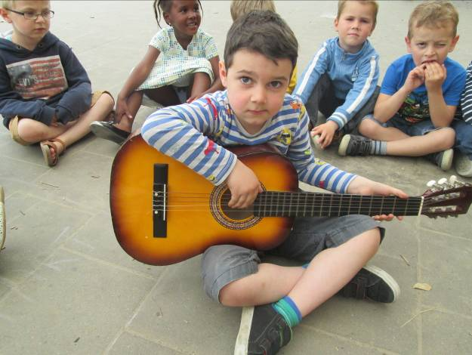
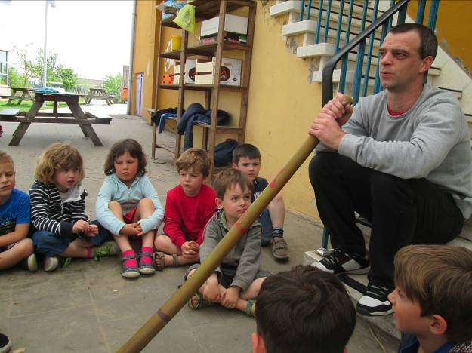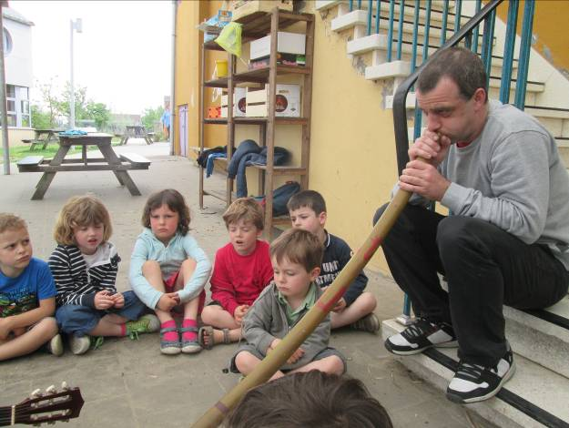

Daarna was het onze beurt. We produceerden vooral ietwat eigenaardige geluiden. Oefenen is dus de boodschap ☺
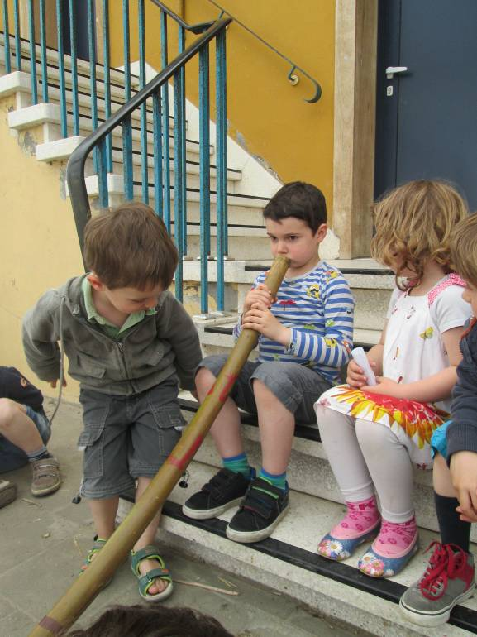

Volgende week wil ik graag eens Afrikaans koken. Maandag komt de mama van cédric ook dia’s tonen van hun verblijf in Afrika.
Dinsdag gaan we zwemmen (als we genoeg begeleiders vinden) en woensdag is het spelletjesvoormiddag. De tijd gaat veel te snel.
Geniet van jullie weekend
Groetjes,
Ilse

Agenda:

- 27 mei: zwemmen: ik zoek nog begeleiders!
- 28 mei om 20.00 u: vergadering
- 6 juni: medisch schooltoezicht
- 16,17 en 18 juni: MIEREKAMP

Belangrijke mededelingen:

- de laatste schoolweek worden geen warme maaltijden meer geserveerd. De laatste warme maaltijd is dus op vrijdag 20 juni
- De laatste schooldag is op 27 juni. De kinderen komen een volledige dag naar school.
- Aangezien het ’s morgens en ’s avonds niet meer donker is bij aankomst en vertrek van school mogen de fluojasjes in school blijven. Jullie mogen de jasjes allemaal bij mij afgeven. Alvast bedankt!

